

卓越学院

《暑期实践1》课程报告3
基于Bert的文本分类与中文多项选择模型

学期： 2020-2021学年第 4 学期
班级： 20184111
姓名： 张孜远
学号： 20151521

基于Bert的文本分类与中文多项选择模型实验报告
1、项目需求分析
1.1 项目背景
Bert是非常强化的NLP模型，在文本分类的精度非常高；机器阅读理解最大的挑战就是回答需要外部先验知识的问题，所以本项目将将使用Bert模型来完成文本分类与中文多项选择
1.2 项目概述
本项目是基于Bert的文本分类与中文多项选择模型。BERT模型来源于论文BERT: Pre-training of Deep Bidirectional Transformers for Language Understanding。BERT模型是谷歌提出的基于双向Transformer构建的语言模型，其属于预训练模型domain transfer（会生成词向量）的迁移“形态”。
BERT模型是将预训练模型和下游任务模型结合在一起的，也就是说在做下游任务时仍然是用BERT模型；而且天然支持文本分类任务，在做文本分类任务时不需要对模型做修改。

- 项目内容
基于Bert实现文本分类、中文多项选择的功能。

- 项目编程实现
本项目的编程是基于Python本地IDE进行的，依据已有的计算机深度学习模型嵌套，逐步实现项目的既定功能。
任务1：基于Bert实现文本分类
Bert是非常强化的NLP模型，在文本分类的精度非常高。

步骤1：读取数据
本文选取了头条新闻分类数据集来完成分类任务，此数据集是根据头条新闻的标题来完成分类。
按照数据集格式读取新闻标题和新闻标签：
# 标签
news_label = [int(x.split('_!_')[1])-100
for x in codecs.open('toutiao_cat_data.txt')]
# 文本
news_text = [x.strip().split('_!_')[-1] if x.strip()[-3:] != '_!_' else x.strip().split('_!_')[-2] for x in codecs.open('toutiao_cat_data.txt')]

步骤2：划分数据集
借助train_test_split划分20%的数据为验证集，并保证训练集和验证部分类别同分布。（ps：开发集 = 验证集）
# 划分为训练集和验证集
# stratify 按照标签进行采样，训练集和验证部分同分布
x_train, x_test, train_label, test_label = train_test_split(news_text[:],
news_label[:], test_size=0.2, stratify=news_label[:])

步骤3：对文本进行编码
预训练bert模型为使用中文维基语料训练的字符级别的模型，在Google提供的模型列表中对应的名称为'bert-base-chinese'
使用transformers对文本进行转换，使用bert-base-chinese模型。（调用库）
from transformers import BertTokenizer
# 分词器，词典
tokenizer = BertTokenizer.from_pretrained('bert-base-chinese')
train_encoding = tokenizer(x_train, truncation=True, padding=True, max_length=64)
test_encoding = tokenizer(x_test, truncation=True, padding=True, max_length=64)

再使用编码后的数据构建Dataset（常规操作）：
input_ids：字的编码
token_type_ids：标识是第一个句子还是第二个句子
attention_mask：判断标识是不是填充

步骤4：定义Bert模型
由于这里是文本分类任务，所以直接使用BertForSequenceClassification完成加载即可，这里需要制定对应的类别数量。
# 优化模型方法
optim = AdamW(model.parameters(), lr=2e-5)
total_steps = len(train_loader) * 1
scheduler = get_linear_schedule_with_warmup(optim, num_warmup_steps = 0, num_training_steps = total_steps)
优化器：Adam、AdamW、LAMB
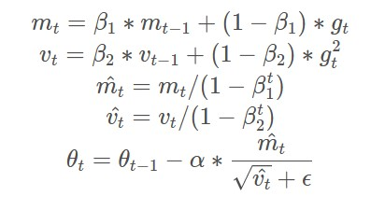
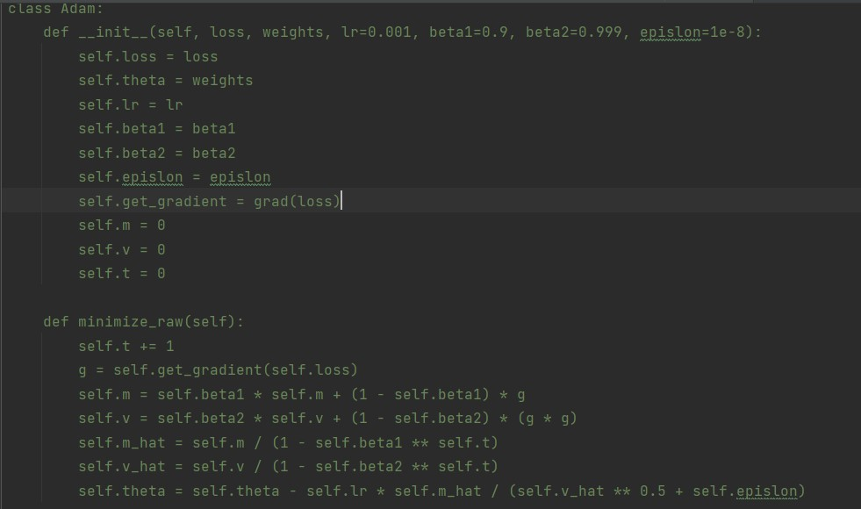
Adam：
为解决GD（梯度下降法）中固定学习率带来的不同参数间收敛速度不一致的弊端，Adam优化器被提出，它为每个参数赋予独立的学习率（梯度较大的参数获得的学习率较低）；同时将过去的梯度历史纳入考量将上一轮梯度值加入到当前梯度的计算中，通过某种权重对两者加权求和，获得当前批次参数更新的更新值。
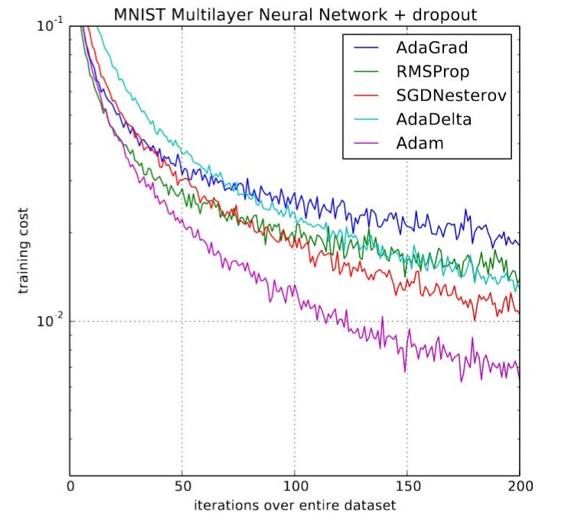
Adam优化器的使用会导致内存中多出两倍于原参数体量的占用，但训练收益十分高效：训练速度提高200%。

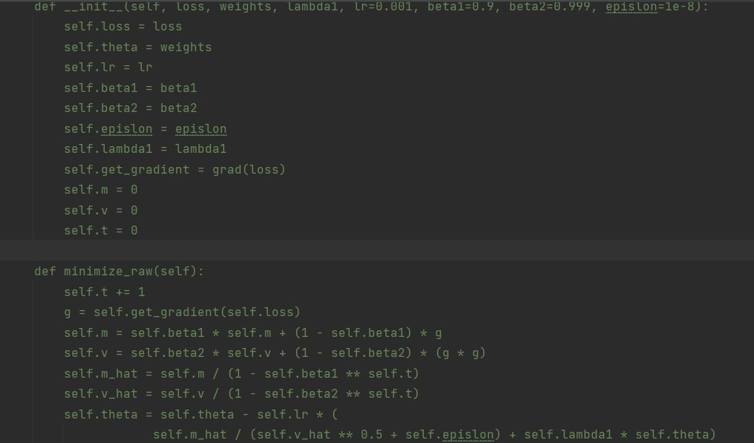
AdamW：升级版的Adam
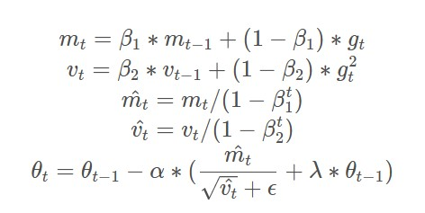
Adam模型虽然收敛速度快，但没能解决参数过拟合的问题（即使使用减少过拟合的经典方法：L2正则化，它会向损失函数添加由模型所有权重的平方和组成的惩罚项，并乘上特定的超参数以控制惩罚力度final_loss = loss + wd * all_weights.pow(2).sum() / 2，其中wd是权重衰减，用以控制惩罚力）；AdamW的出现正是攻克了这一难题，解决措施是在最终的参数更新时引入参数自身。
Ps：λ为权重衰减因子，常见的设置为 0.005/0.01

LAMB：（了解即可）
LAMB优化器出现的目的是加速预训练进程；且使模型在进行大批量数据训练时，能够维持梯度更新的精度；支持自适应元素级更新（adaptive element-wise updating）和准确的逐层修正（layer-wise correction）。LAMB可将BERT预训练的批量大小扩展到64K，且不会造成准确率损失。BERT预训练包括两个阶段：1）前9/10的训练epoch使用128的序列长度，2）最后1/10的训练epoch使用512的序列长度。

步骤5：模型训练与验证
使用常规的正向传播和反向传播即可，在训练过程中计算类别准确率。
（正向传播+反向传播+参数更新）

任务2：基于Bert实现中文多项选择
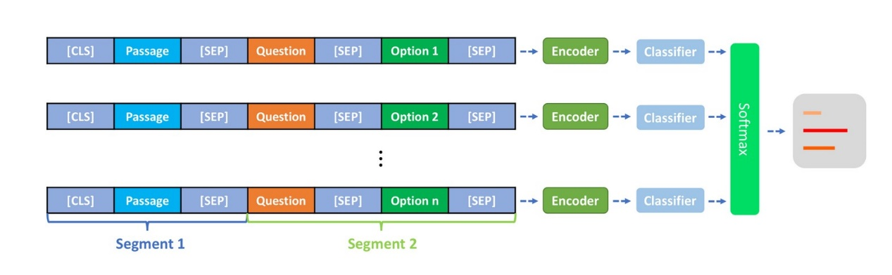
原理图：

步骤0：初始化训练集train和验证集val（validation）
（读取文件内容的时候，注意喂给python的格式: encoding =’ utf-8’）
因为validation的数据集和training没有交集，所以这部分数据对最终训练出的模型没有贡献，validation的主要作用是来验证是否过拟合、调节训练参数等。（eg：训练0-10000次迭代过程中，train和validation的loss都是不断降低，但从10000-20000过程中train loss不断降低，validation的loss不降反升，这就证明继续训练下去，模型只是对training dataset这部分拟合的特别好，但是泛化能力很差，所以应该选10000次的结果。）
train = json.load(open('d-train.json', encoding = 'utf-8')) + json.load(open('m-train.json', encoding = 'utf-8'))
val = json.load(open('m-dev.json', encoding = 'utf-8')) + json.load(open('d-dev.json', encoding = 'utf-8'))
train_label = [x[1][0]['choice'].index(x[1][0]['answer']) for x in train]
val_label = [x[1][0]['choice'].index(x[1][0]['answer']) for x in val]

Eg: train[0]输出结果：
['男：你今天晚上有时间吗?我们一起去看电影吧?', '女：你喜欢恐怖片和爱情片，但是我喜欢喜剧片，科幻片一般。所以……'],
[{'question': '女的最喜欢哪种电影?',
'choice': ['恐怖片', '爱情片', '喜剧片', '科幻片'],
'answer': '喜剧片'}]

步骤1：查看数据样例
C3数据集的案例如下，模型需要对对话和问题进行理解，最后从待选选项中识别出正确的答案。
对话：
男：你今天晚上有时间吗?我们一起去看电影吧?
女：你喜欢恐怖片和爱情片，但是我喜欢喜剧片，科幻片一般。
问题：女的最喜欢哪种电影?
可选择项：['恐怖片', '爱情片', '喜剧片', '科幻片']
正确答案：喜剧片

步骤2：定义数据读取格式（格式转换）
首先读取Bert Tokenizer。
tokenizer就是分词器，而分词方法是最大匹配方法。Eg：“unwanted” = [“un”, “##wan”, “##ted”]，其目的是做一些基础的大小写、unicode转换、标点符号分割、小写转换、中文字符分割、去除重音符号等操作，最后返回的是关于词的数组（若是中文，则是字的数组）。Bert Tokenizer意味着Bert是一个预训练的模型，期待以特定的格式输入，所以我们需要做些预处理。
from transformers import BertTokenizer
tokenizer=BertTokenizer.from_pretrained('bert-base-chinese',num_choices=4)

然后定义具体的batch数据处理，需要将问题和待选项进行处理。def collate_fn(data): #将文章问题选项拼在一起后，得到分词后的数字id，输出的size是(batch, n_choices, max_len)

最后定义Dataset，需要将多选项转为单个选择和问题的匹配过程。
（函数映射一一对应）

前提：补充答案选项，保证文本长度相同
if len(choice) < 4:
#如果选项不满四个，就补“不知道”
for i in range(4-len(choice)):
choice.append('不知道')

Eg：['男：小王，会议手册做得怎么样了?。女：除了通讯录，其他部分基本上都完成了。现在只有通讯录的信息还不全。',
'男：小王，会议手册做得怎么样了?。女：除了通讯录，其他部分基本上都完成了。现在只有通讯录的信息还不全。',
'男：小王，会议手册做得怎么样了?。女：除了通讯录，其他部分基本上都完成了。现在只有通讯录的信息还不全。',
'男：小王，会议手册做得怎么样了?。女：除了通讯录，其他部分基本上都完成了。现在只有通讯录的信息还不全。'],
['关于会议手册，下列哪项正确? 已经完成了',
'关于会议手册，下列哪项正确? 包含通讯录',
'关于会议手册，下列哪项正确? 一共有15页',
'关于会议手册，下列哪项正确? 需要重新打印']

步骤3：定义Bert模型
这里可以直接使用BertForMultipleChoice来完成Finetune过程。
Finetune是指整个要训练的网络不是从随机状态开始训练而是从一个比较好的初始状态开始微调，具体的措施是两方面：一是使用预训练的模型赋值给主干网络；二是调低初始学习率
From transformers import BertForMultipleChoice,
AdamW, get_linear_schedule_with_warmup
model = BertForMultipleChoice.from_pretrained('bert-base-chinese')

步骤4：模型训练与验证
定义好数据集、模型后，接下来就是正向传播和反向传播。（常规操作）

4、项目结果和分析
任务1：基于Bert实现文本分类
------------Epoch: 0 ----------------
epoth: 0, iter_num: 2500, loss: 0.2457, 100.00%
Epoch: 0, Average training loss: 0.6291
Accuracy: 0.8826
Average testing loss: 0.4316
------------------------------------
epoth: 1, iter_num: 2500, loss: 0.2762, 100.00%
Epoch: 1, Average training loss: 0.3689
Accuracy: 0.8826
Average testing loss: 0.4316
------------------------------------
Accuracy衡量用的是testing data
结论：一个Epoch的输出精度已经达到88.3%，说明Bert模型非常有效。
训练两个Epoch的输出精度与一个Epoch的输出精度相同，且Accuracy与Average testing loss 不变但Average training loss仍在下降，这说明模型已经达到了最优解（的附近），Bert模型非常有效。

任务2：基于Bert实现中文多项选择
------------Epoch: 0 ----------------
Accuracy: 0.2097
Average testing loss: 1.3904
------------Epoch: 1 ----------------
Accuracy: 0.5459
Average testing loss: 1.0110
------------Epoch: 2 ----------------
Accuracy: 0.5470
Average testing loss: 1.0090

经过Epoch0的正确率只有21%，经过Epoch1的正确率大幅提升到54.6%，经过Epoch2的正确率小幅提高到54.7%，同时testing loss值也逐步下降，没有过拟合，模型正确。（可以看到，Epoch2相较于Epoch1提升不大，且运行一次Epoch的时间太长（4小时左右），故源码中5次Epoch只运行3次。）
在原文给出的运行结果中，Epoch0与Epoch1都为51.57%且testing loss几乎不发生变化，但文末却说可以达到60+%的精度，对于实验结果有点存疑。搜集资料思考过后，loss值是softmax后的交叉熵损失，虽然一些softmax后的输出调整了，使得交叉熵损失降低了，但是对整体分类的值并没有改善，即当逼近这个最优解时，总会出现在最优解附近不断徘徊的情况，当然也有可能是过拟合的原因。（产生停滞不前的错觉哈哈哈…）
对于自己的实验数据，相信在Epoch3和Epoch4中准确率会提升，loss值会下降，但总体变化不大。

5、项目总结
使用bert进行文本分类之避免踩坑：
1、数据格式，看自己写的类中如何提取标签和文本（encoding = ‘utf-8’）
2、fine-tuning的配置，除了指定文件路径外，可以调整学习率为万分之一到十万分之一之间（本次项目是5e-5）
通过此次基于Bert的文本分类模型项目，对计算机深度学习中Bert模块进行了初步的入门，同时也了解了其所附属的产物，收获颇多。

6、自己的话
BERT主要分为两个部分：一个是训练语言模型（language model）的预训练（pretrain）部分，另一个是训练具体任务(task)的fine-tune部分。预训练的入口是在run_pretraining.py，而fine-tune的入口针对不同的任务分别在run_classifier.py和run_squad.py；其中run_classifier.py适用的任务为分类任务，而run_squad.py适用的是阅读理解(MRC)任务。
任何模型的训练、预测都是需要有一个明确的输入，而BERT代码中processor就是负责对模型的输入进行处理。对于一个需要执行训练、交叉验证和测试完整过程的模型而言，自定义的processor里需要继承DataProcessor，并重载获取label的get_labels和获取单个输入的get_train_examples和get_test_examples函数。修改完成processor后，需要在在原本main函数的processor字典里，加入修改后的processor类，即可在运行参数里指定调用该processor。最后就可以运行fine-tune了。
再接再厉。

7、参考资料
1、Kaggle从零到实践：Bert中文文本分类
2、Kaggle从零到实践：Bert中文多项选择
3、[20-Book-李沐]动手学深度学习
4、AdamW, LAMB: 大型预训练模型常用优化器
5、https://www.fast.ai/2018/07/02/adam-weight-decay/
6、https://arxiv.org/pdf/1904.00962.pdf
7、https://blog.csdn.net/weixin_43269174/article/details/106255084
8、BERT中文任务实战(文本分类)

